7.1 怎样描述运动
学习目标
1.重点:能根据具体情况选取合适的参照物,列举实例解释运动和静止的相对性。
2.观察生活中物体的运动情况,知道什么是机械运动。
3.通过学习运动知识,知道整个宇宙都是运动的,形成对物质世界的正确认识。
预习导学
一、什么是运动和静止
1.观看下列图片思考:
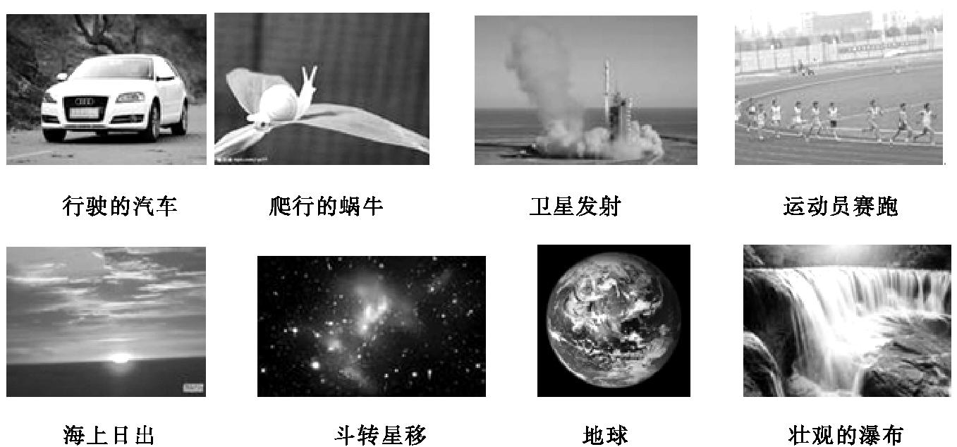
这些图片中的物体有什么共同点?
[来源:Zxxk.Com]
2.在物理学里,我们把一个物体相对于另一个物体位置的改变叫做 ,简称为 。
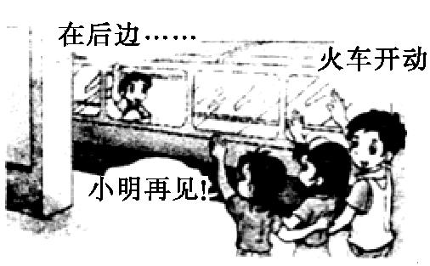
3.如图所示是班上几个同学送小明乘火车回家时的情景示意图。当火车徐徐开动时,小明坐在窗边,看到几个同学渐渐向后退去,而他的几个同学却看到小明和火车向前走去,为什么小明和他的几个同学看到的现象不同呢?

4.要判断一个物体是否在运动,先要选择一个物体做 ,这个物体叫做 。一个物体相对于参照物的位置改变了,就说这个物体是 的;如果这个物体相对于参照物的位置没有改变,就说它是 的。
二、运动和静止是相对的
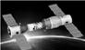
5.2011年11月,如图所示,我国发射的“神舟八号”与“天宫一号”对接
时,“神舟八号”相对于“天宫一号”处于 状态,而它们相对于
地球是处于 状态。
6.对一个物体运动情况的描述,取决于所选的参照物,参照物不同,对同一个物体的运动描述也不同。机械运动的这种性质,叫做 。自然界中绝对不动的物体是 的,整个宇宙就是由 着的物质组成的。
7.运动物体相对静止的条件是什么?

三、自然界中运动的多样性
8.自然界中的万物每时每刻都在 ,运动是自然界中的 ,运动的形式 ,大到宇宙天体的运动,小到微观世界分子、原子的运动,而 只是其中最简单、最基本的运动。

合作探究
1.讨论:下列是生活中的一些现象,请分析这些现象,看看哪些是做机械运动,哪些不是做机械运动,你判断的标准是什么?[来源:Z。xx。k.Com]
①天空飘动的白云 ②放在电磁炉上加热的水壶 ③地球绕太阳公转 ④流动的河水
⑤铁生锈 ⑥流星划过夜空 ⑦小鸟在空中飞行

2.*探究活动:探究运动和静止的相对性。
器材:小车、砝码、木板、细线。
方法:观察法。
步骤:
(1)将木板平放到桌面上,把小车放到木板上,砝码放到小车上;
(2)用细线拴住小车,拉动小车,使砝码和小车一起在木板上运动;
(3)观察现象,以木板为参照物,小车和砝码的运动情况是怎样的?以小车为参照物,砝码的运动情况是怎样的。

3.把书包放到自行车车筐里,然后在马路上骑自行车,仔细思考回答下列问题:
(1)你相对于书包是运动的还是静止的?
(2)你相对于路边的树木是运动的还是静止的?
(3)你相对于路上的行人和汽车是运动还是静止的?[

